**Step-by-step explanation**

1. Import รูปภาพเป้าหมายเข้าโปรแกรม
2. ทำการหาส่วนที่เป็นใบหน้าในภาพ โดยใช้วิธีตีกรอบวาดสี่เหลี่ยมผืนผ้าลงไปบนรูปโดยกะประมาณให้ครอบพอดีส่วนที่เป็นใบหน้า และนำภาพนี้ไปใช้ต่อไป

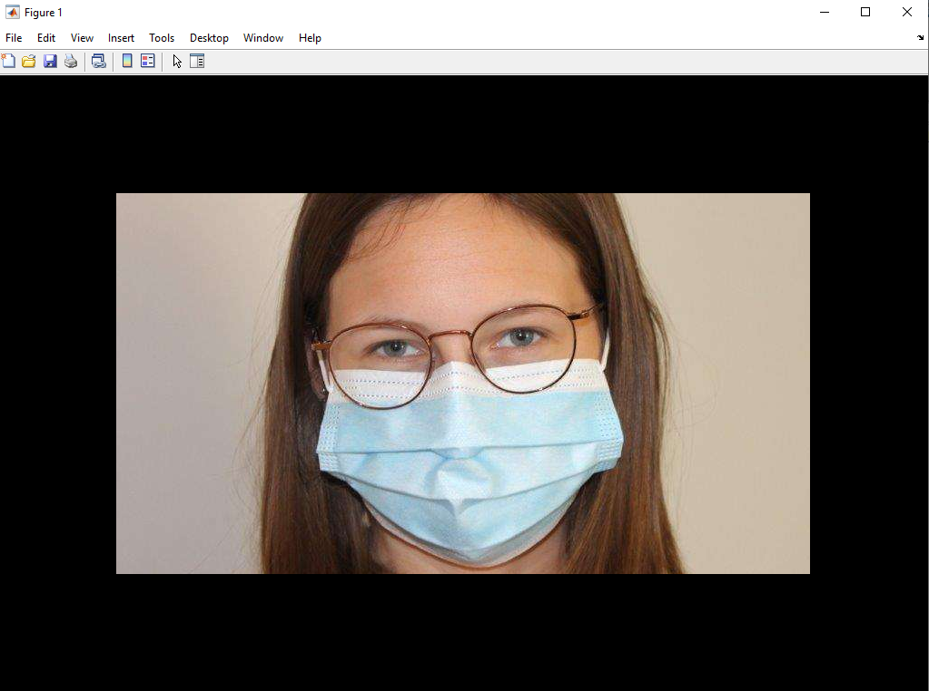

1. Extract ข้อมูล Hue, Saturation และ Value และค่าสี Red, Green, Blue จากภาพ

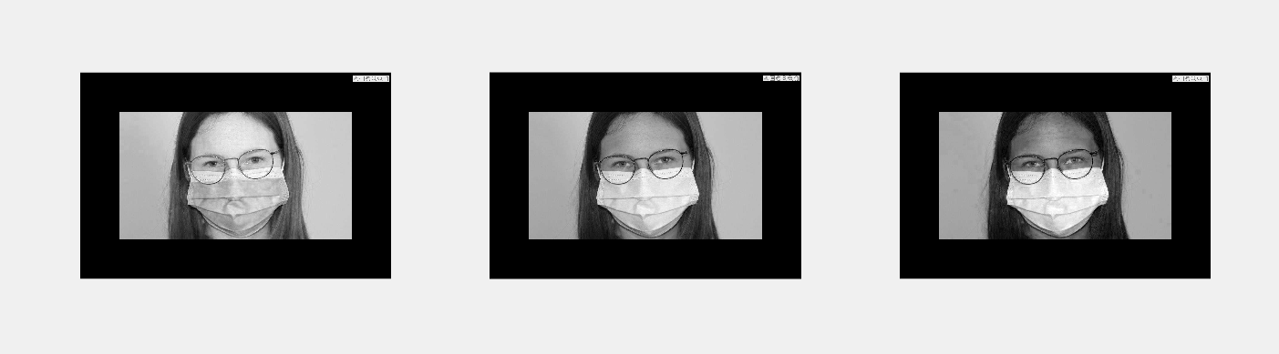

1. Convert ภาพให้เป็น Greyscale

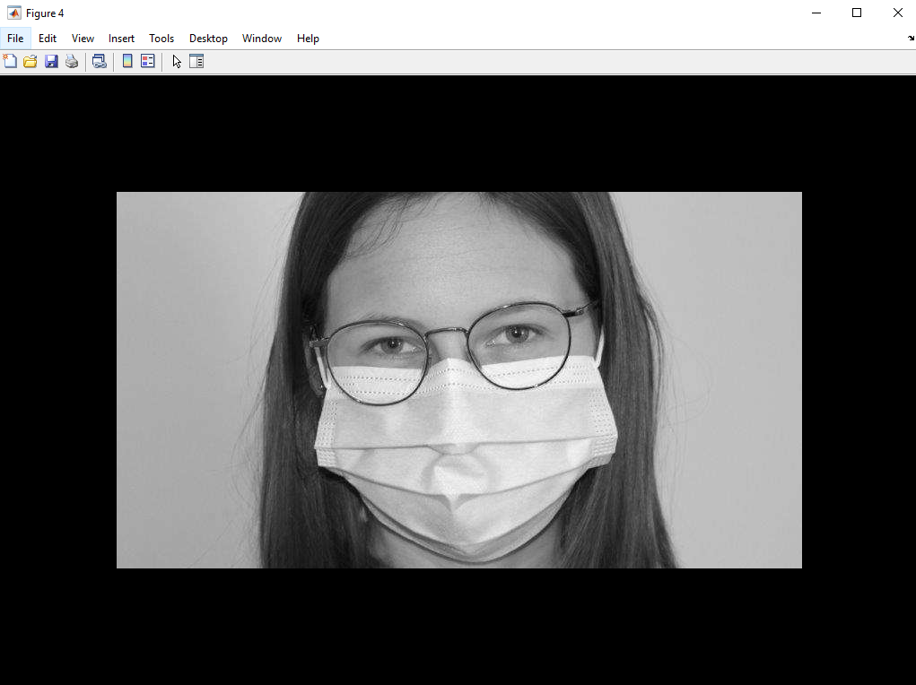

1. นำส่วนสีแดงของภาพมาลบออกจากส่วนสีเขียว ส่วนต่างที่ยังเหลืออยู่คือส่วนที่เป็นหน้ากาก

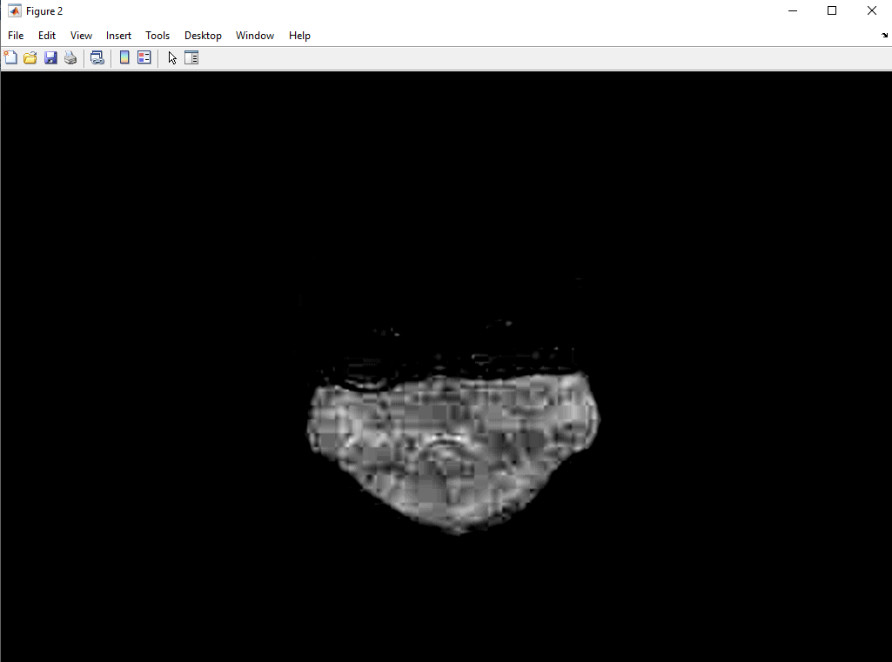

1. เปลี่ยนภาพที่ได้จากขั้น 5 ให้เป็นภาพ binary

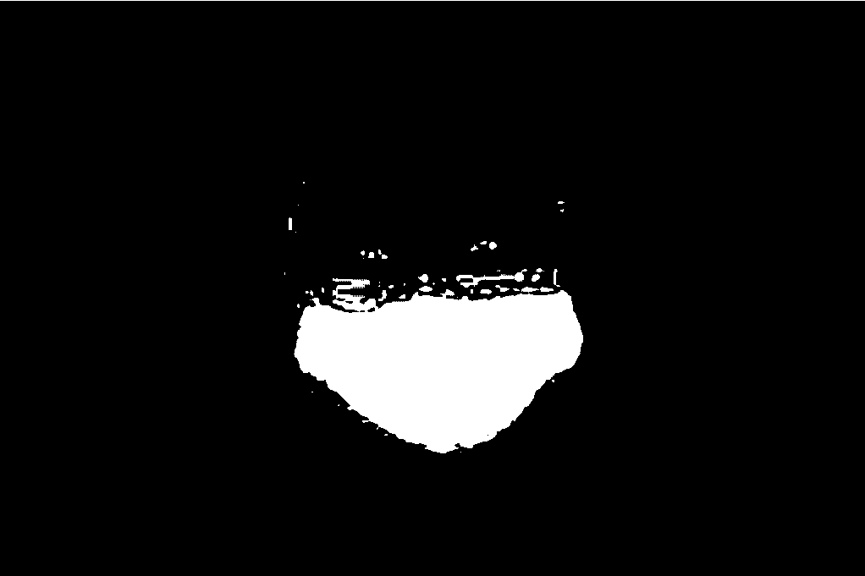

1. ตัดส่วนที่ไม่จำเป็นออกจากภาพ โดยใช้วิธี blob statistics analysis

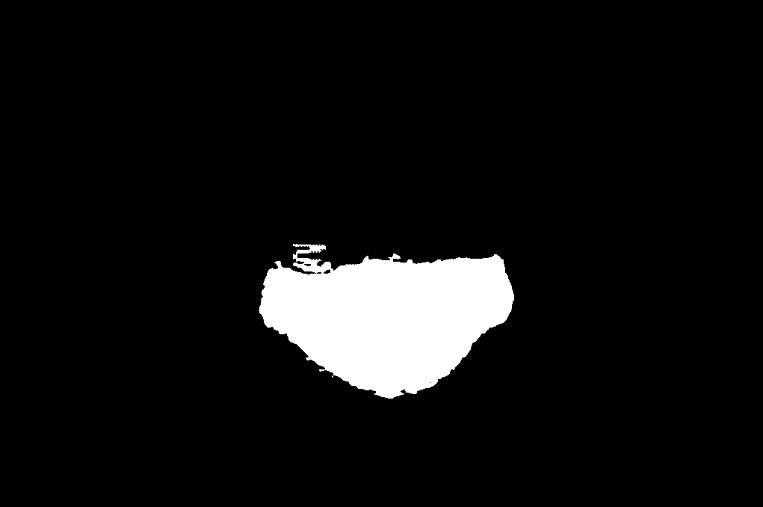

1. วาด Bounding Box ล้อมรอบวัตถุที่ยังเหลืออยู่ในภาพ ซึ่งคาดว่าเป็นหน้ากาก ลงบนภาพตั้งต้น

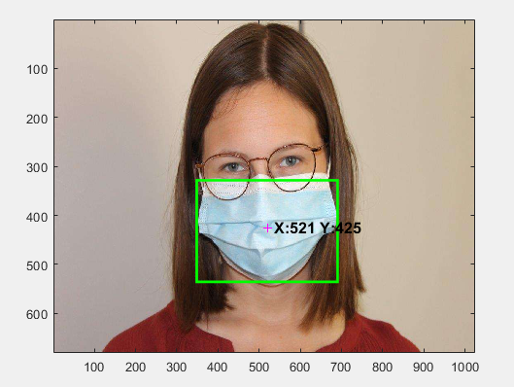

**Output**

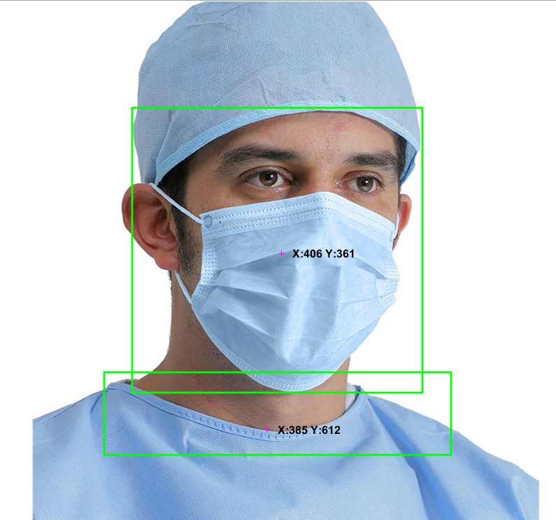

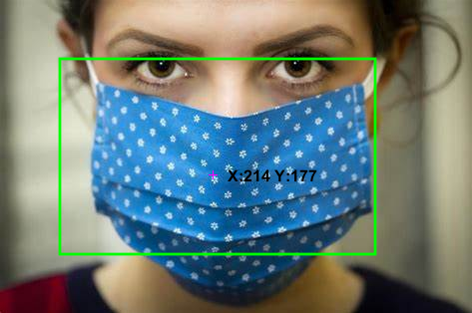

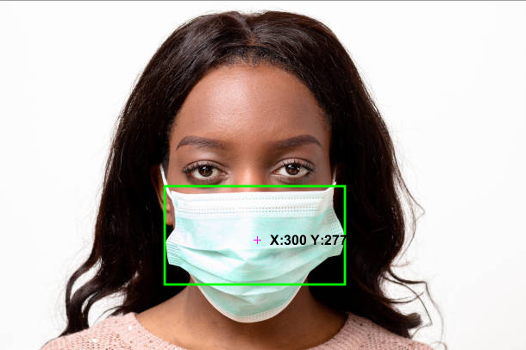

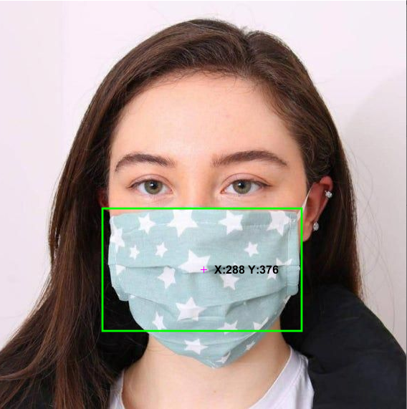

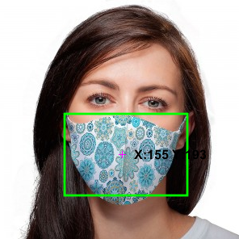

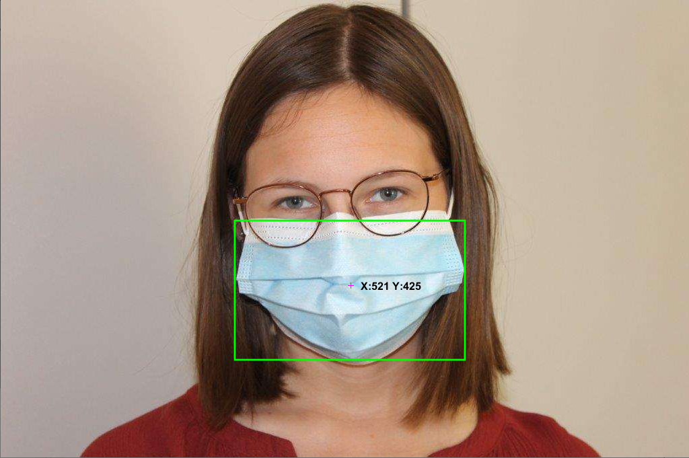

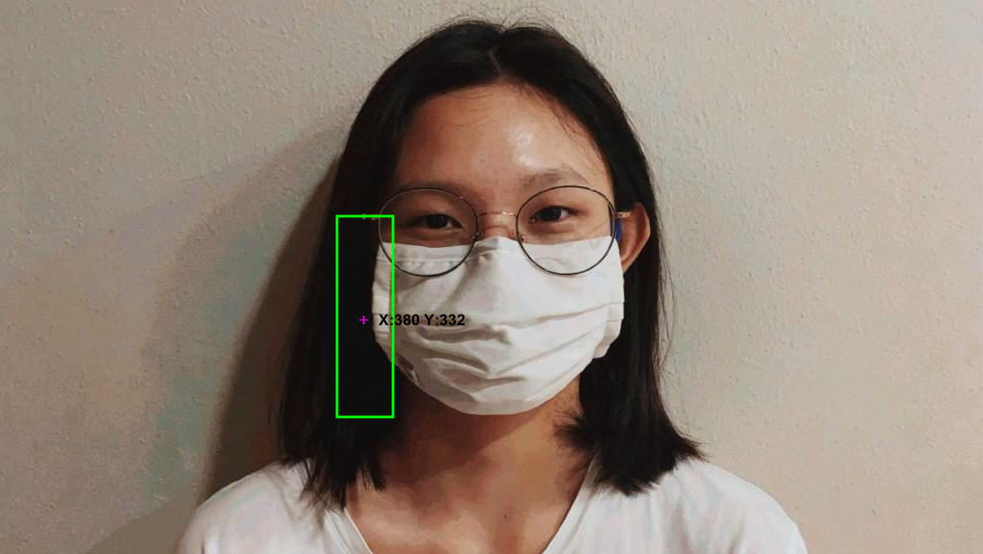

**ผู้จัดทำ**

1. ชัชฌมล เหลืองสุรงค์ 6033616823
2. ณภัทร บินหะยีอารซัน 6033618023